漱石、大正５年に書く
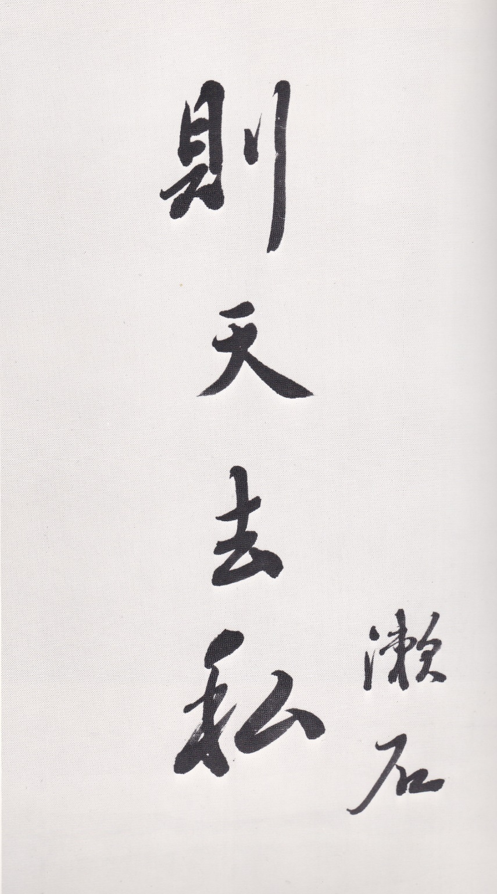

漱石最後の漢詩。大正５年11/20。
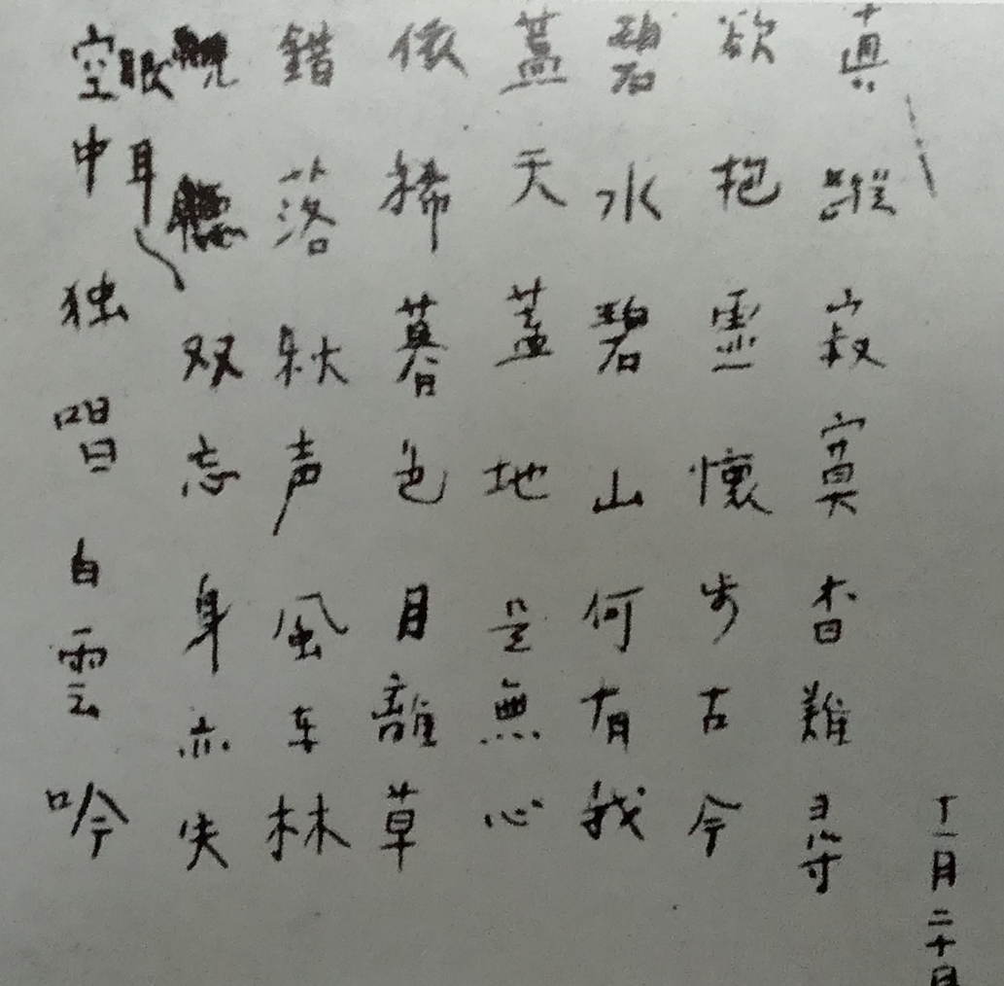

真蹤寂寞杳難尋 真蹤寂寞として杳に尋ね難く
欲抱虚懐歩古今 虚懐を抱いて古今に歩まんと欲す
碧水碧山何有我 碧水碧山 何ぞ我有らん
蓋天蓋地是無心 蓋天蓋地 これ無心
依稀暮色月離草 依稀たる暮色 月は草を離れ
錯落秋声風在林 錯落たる秋声 風は林に在り
眼耳双忘身亦失 眼耳双つながら忘れて身もまた失い
空中独唱白雲吟 空中に独り唱う白雲の吟

1904年（明治37年）6/4 野村伝四宛の葉書。
「僕の気焔を吐いている処だよ 」「Yellow flame of Mr. K. N.」「MIXED MELODY」
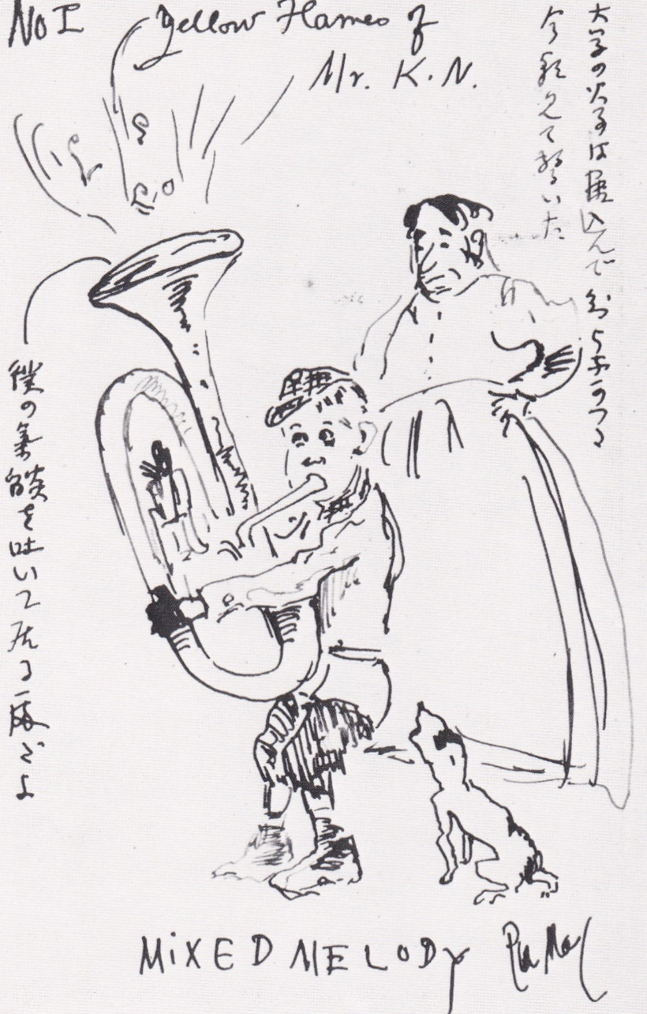
「映雄の末路」「夏目講師気焔を吐き過ぎて免職猿廻しとなる処」
